FOLLETO MISA CON NIÑO

31 de marzo del 2024-Domingo de Pascua-B
Evangelio de Juan 20, 1-9: “entró
también el otro discípulo, vio y creyó”
Mensaje: Pascua, la Luz vence
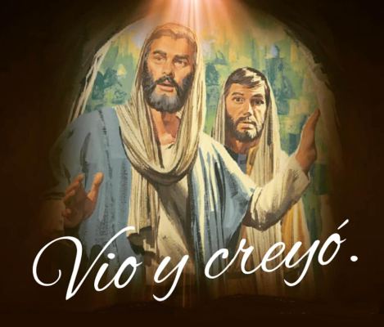

- MONICIÓN DE ENTRADA

Hermanos y hermanas:
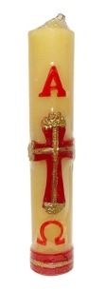
Sed bienvenidos, en este día gozoso de la Pascua, a celebrar la Resurrección del Señor. Jesús, el crucificado, vive ahora para siempre: ha resucitado. Su paz, su gracia, su amor inmenso, su vida que es nuestra vida, está con nosotros, con su Iglesia. La Luz vence a la oscuridad del mal y de la muerte. Sintámonos alegres porque con Él, con Jesús siempre hay vida y esperanza. Su resurrección es un adelanto de lo que somos y seremos nosotros: estamos hechos para la alegría, la fiesta, la vida nueva, la resurrección.
(Decoramos la iglesia con muchas flores, especialmente la pila bautismal y el cirio pascual encendido junto al presbiterio. Se puede colocar el cartel de Fano “La Luz vence”, en grande. En algunas parroquias se hace una especie de altar con flores - tomado seguramente de Oriente- con la cruz del que cuelga un paño blanco, el agua bendecida de la vigilia pascual, los óleos; también se pueden poner entre flores la corona de espinas, el martillo y los clavos. Debe haber un clima muy alegre y festivo toda la pascua).

SACERDOTE: En el nombre... Cristo Resucitado, vivo y presente entre nosotros, esté con todos vosotros.

2. RENOVACIÓN BAUTISMAL
Recordando nuestro propio bautismo por el que se nos incorporó a la misma vida de Dios vamos a recibir sobre nosotros esta agua que se bendijo anoche en la Vigilia Pascual. Se trata de un signo que nos hace presente la grandeza de Dios y el compromiso que adquirimos en el bautismo.

LECTURAS

MONICIÓN A LAS LECTURAS
Cada domingo, en la Eucaristía, se hace presente entre nosotros Jesús muerto y resucitado, vivo para siempre. Hoy, en el domingo más grande y festivo del año, el domingo de Pascua, las lecturas nos anunciarán este hecho decisivo que nos reúne aquí en el templo domingo tras domingo: La vida nueva de Jesús, que nos da vida a nosotros. Escuchemos con atención este anuncio salvador.
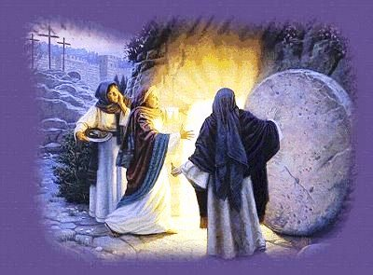
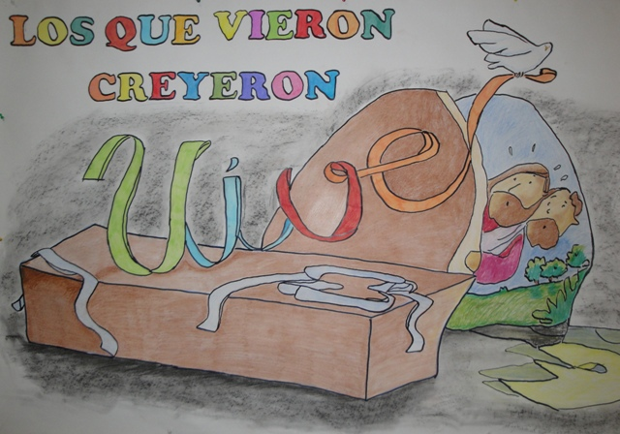
Domingo de pascua 1
San JUAN 20, 1-9:
El primer día de la semana, María la Magdalena fue al sepulcro al amanecer, cuando aún estaba oscuro, y vio la losa quitada del sepulcro. Echó a correr y fue donde estaban Simón Pedro y el otro discípulo, a quien Jesús amaba, y les dijo: «Se han llevado del sepulcro al Señor y no sabemos dónde lo han puesto».
Salieron Pedro y el otro discípulo camino del sepulcro. Los dos corrían juntos, pero el otro discípulo corría más que Pedro; se adelantó y llegó primero al sepulcro; e, inclinándose, vio los lienzos tendidos; pero no entró. Llegó también Simón Pedro detrás de él y entró en el sepulcro: vio los lienzos tendidos y el sudario con que le habían cubierto la cabeza, no con los lienzos, sino enrollado en un sitio aparte. Entonces entró también el otro discípulo, el que había llegado primero al sepulcro; vio y creyó. Pues hasta entonces no habían entendido la Escritura: que él había de resucitar de entre los muertos.

Palabra del Señor.

Juan 20, 1-9, película: http://youtu.be/watch?v=5xgrkK2mJJk

- CREDO O RENOVACIÓN DE LAS PROMESAS BAUTISMALES:

- Renunciáis al pecado para vivir verdaderamente como hijos de Dios? Sí, renuncio.

- Renunciáis a todas las obras del mal en vuestra vida. Sí, renuncio.

- Renunciáis a vivir pensando solo en vosotros mismos, olvidándoos de los demás y de Dios? Sí-, renuncio.

- ¿Creéis en DIOS PADRE cuya palabra liberadora sostiene la vida de las personas y su trabajo creador. Porque Él es la Vida? -Sí, Creo.

- ¿Creéis en su Hijo presente entre nosotros que caminábamos en tinieblas y nacido entre los más pobres para manifestar el amor a Dios. Porque Él es el Señor? –Sí, Creo.

- ¿Creéis en el ESPÍRITU SANTO que nos ha hecho renacer a la vida de Dios y que nos llena de fuerza y valor en nuestras luchas por seguir a Jesús. Porque El es el Amor? –Sí, Creo.

- ¿Creéis en la IGLESIA, puesta al servicio de los hombres para que todos reciban la plenitud de Dios. Porque ella es mensajera de Buena Noticia? –Sí, Creo.

- ¿Creéis en la VIDA ETERNA de todos los testigos del amor de Dios en el mundo. Porque esa es nuestra Esperanza? -Sí, Creo.

Esta es nuestra fe, la fe de la Iglesia, la que se proclamó en nuestro bautismo y que ahora hemos renovado.

ORACIÓN DE FIELES

Sacerdote: Oremos a Jesús resucitado, vida para la humanidad entera, y digámosle:

-Cristo resucitado, escúchanos; o -Cristo resucitado, llénanos de tu alegría.
1. Por la Iglesia, para que manifieste siempre un estilo positivo y alegre. Oremos.

- Para que los pueblos encuentren vías eficaces de diálogo, colaboración y solidaridad. Oremos.

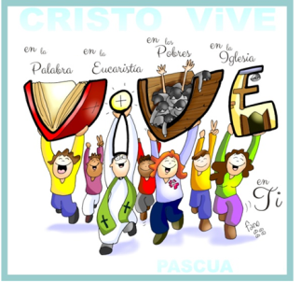
- Para que no falte la sonrisa a los niños, la ilusión a los jóvenes, el trabajo a los adultos y la atención cariñosa a los ancianos. Oremos.

- Para que cuidemos las montañas y los ríos, las plantas y los animales como manifestación de la belleza de la vida. Oremos.

- Por nosotros mismos, para que en toda circunstancia, seamos promotores de la armonía y del progreso humano. Oremos.

- Por todos nosotros, para que sintamos la alegría de que Cristo ha resucitado y ya está con nosotros. Oremos.

Sacerdote: Jesús resucitado, escucha nuestra oración. Tú, Señor, hermano, que vives y reinas...

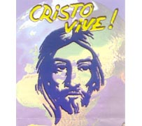
- PROCESIÓN DE OFRENDAS

- PLANTA:

Con esta hermosa planta queremos representar la nueva primavera que nos ha traído Jesús con su Resurrección. Que lejos de marchitarse nuestra esperanza, la mantengamos viva con nuestra FE.

- ¡GRACIAS!:

Con esta palabra “¡gracias!” le decimos a Jesús que estamos agradecidos por su triunfo sobre la muerte. Entre otras cosas porque, al resucitar, también nosotros resucitaremos un día.

- AGUA:

Esta agua, signo de nuestro bautismo, con lo que aconteció en el Jordán y con el agua que manó del costado, nos recuerda que somos hijos e hijas de Dios, le presentamos también nuestras vidas bautizadas para que se hagan testimonio de nuestra fe.

- PAN Y VINO:

Aún suenan en nuestros oídos las palabras de Jesús en Jueves Santo “tomad y comed…, tomad y bebed”. Pues para que Jesús vea que no olvidamos su mandato aquí traemos el pan y el vino para que se haga presente y no nos falte nunca su presencia en el altar.

6.- ORACIÓN DE GRACIAS

Alegría, es Pascua

Cantad, es fiesta, ha llegado la Pascua. Gritad: ¡Aleluya!, ¡Alegría! porque Jesús vive, ha resucitado.
Lo puedes encontrar cada domingo en la fiesta que celebramos los cristianos, en la eucaristía, en la Palabra que nos regala y en la comunidad al reunirnos todos.
Es Pascua, el paso de Dios por nuestro mundo, curando las heridas, sembrando esperanza, tiene cara de necesitado, se nos acerca mendigando pan o compañía.
Aleluya, alegría, Cristo vive, ha resucitado Jesús, con nosotros camina.

Te lo pedimos con María, reina de las Misiones. Amén.

DOMINGO de PASCUA
DE RESURRECCIÓN

